15.06.2015
Automatische Zugangskontrolle

TaHoma macht das Haus sicher

Die Frage, ob die Haustür auch wirklich abgeschlossen ist, kann ganz schön Nerven kosten. Mit dem Smart Home-System TaHoma Connect ist man auf der sicheren Seite. Über den GU Controller io lassen sich jetzt auch selbstverriegelnde Secury Automatic-Türschlösser von Gretsch-Unitas aus der Ferne kontrollieren und ansteuern.

Rottenburg a. N. – Das Problem ist bekannt: In der Alltagshektik hat man schnell einmal vergessen, die Haustür abzuschließen. Oder ein Familienangehöriger war nachlässig. So etwas kann rasch ins Auge gehen. Schließlich zahlt die Versicherung im Falle eines Einbruchs nur bei verriegelten Türen. GU-Secury Automatic-Türschlösser lassen Ganoven alt aussehen. Sobald die Tür ins Schloss fällt, fahren die patentierten automatischen Fallenriegel 20 Millimeter weit aus und sind in der Endlage gegen Zurückdrücken gesichert. Mit der internetbasierten Haussteuerung TaHoma Connect kann die Türstellung jederzeit auch von unterwegs überprüft und durch Ansteuerung des elektromotorischen Antriebs freigeben werden.

Modularer Aufbau steigert den Umsatz

Zur Einbindung in TaHoma genügt es, den GU Controller über die Programmier-Taste mit der TaHoma Box zu verbinden. Falls die Haustür also tatsächlich offenstehen sollte, genügt zur Korrektur ein Fingertipp auf der Smartphone-App. Zusätzlich lassen sich auch motorisierte Hebeschiebetüren und Schwingfenster ansteuern. Damit wird Somfys modulares Smart Home-System ab sofort noch vielseitiger. Die Anwender dürfen sich freuen: Die digitale Verknüpfung der einzelnen Produkte auf der grafischen Benutzeroberfläche ermöglicht beinahe unbegrenzte Wohnszenarien für mehr Sicherheit, Komfort und Energieeinsparung. Kein Wunder, dass alle aktuellen Marktprognosen dem Smart Home-Sektor für die kommenden Jahre ein enormes Wachstumspotenzial attestieren.

Bildunterschriften:

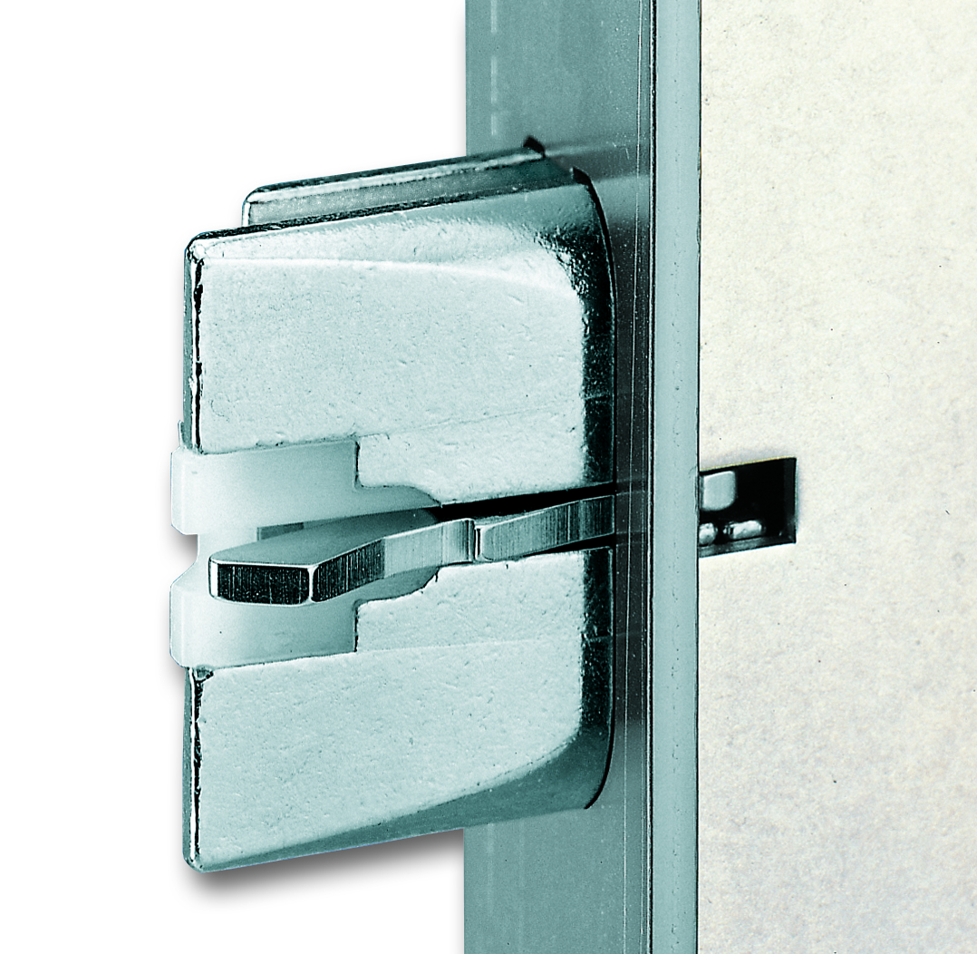

Bild 1:
Auch selbstverriegelnde Türschlösser lassen sich problemlos in die Hausautomation einbinden. Foto: Gretsch-Untias GmbH/Somfy GmbH

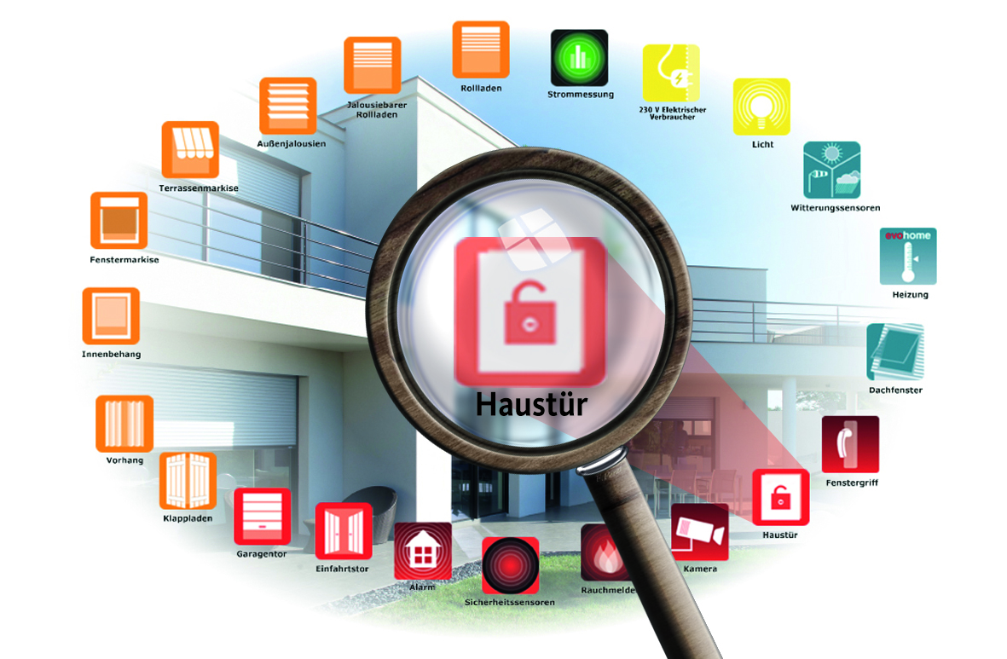

Bild 2:
TaHoma Connect: Modular aufgebaut und ohne Steuerleitungen flexibel erweiterbar. Foto: Somfy GmbH

Über Somfy
Somfy ist seit 1969 auf dem deutschen Markt vertreten. Sitz des Unternehmens mit 270 Mitarbeitern ist Rottenburg/Neckar. Der Weltmarktführer bei Antrieben und Steuerungen für Rollläden und Sonnenschutz beweist seit Jahrzehnten seine Innovationsführerschaft vom Privatbau bis zum Großobjekt: Somfy brachte 1981 die erste Steuerung für Markisen und Sonnenschutz auf den Markt. 1998 folgte die Einführung der Funktechnologie (RTS). Mit der internetbasierten Haussteuerung TaHoma® Connect verteidigt Somfy seinen technologischen Vorsprung. Die Vorteile hat der Anwender: Mehr Wohnkomfort, weniger Energieverbrauch und höhere Sicherheit.
Für ein modernes Fassadenmanagement von Großobjekten bietet Somfy leistungsstarke und flexible Lösungen auf Basis der offenen Bussysteme KNX und LON.

Kontakt:

Somfy GmbH
Dirk Geigis
Felix-Wankel-Str. 50
72108 Rottenburg / N.
Tel.: +49 (0) 74 72 / 930-193
Fax: +49 (0) 74 72 / 930-179
E-Mail: dirk.geigis@somfy.com

Der Text sowie hochauflösende Fotos stehen im Pressebereich unter www.somfy.de/presse zum Download zur Verfügung.

